Visdag verslag zaterdag 1 juli 2017 Westeinderplassen

Het is al weer 2 jaar geleden dat we met een groep enthousiaste roofvissers hebben gevist op de Westeinderplassen en omringende wateren. Hoog tijd voor een bezoek aan Schwegler bootverhuur onder de rook van Schiphol/Aalsmeer.

De reservering was al in januari 2017 gemaakt maar vanaf woensdag 28 juni begonnen wij als bestuur twijfels te krijgen over de doorgang van deze visdag.
Windkracht 5 NW met de gehele dag regen was er voorspeld.
Donderdagavond leek de voorspelling ten positieve aangepast en het sein werd op groen licht gezet nadat er ook nog even telefonisch contact was geweest met de boorverhuurder.
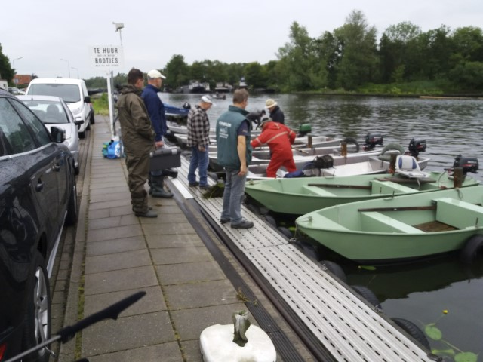

Zaterdagmorgen 1 juli tussen 06.45uur en 07.00uur verzamelen bij de bootverhuurder. De groep bestond uit 10 personen dus er lagen 5 aluminium visboten met BB motor voor ons klaar in de Ringvaart. Ruud Schwegler begroette ons in zijn loods (lees: klein museum van antieke vis accessoires) en de koffie stond klaar.
De bootindeling was al gemaakt dus het was een kwestie van visspullen inladen en de BB-motoren starten na nog wat kleine aanwijzingen van Ruud.
De boten zwermden uit over de Ringvaart richting de kleine en grote plas en de zijkanalen/sloten. En de regen was zo goed als opgehouden….

Boot Michael en Peter
Michael en Peter besloten eerst richting de Aalsmeerderbrug te varen om onder deze brug te verticalen. Niet zonder succes want na 10 minuten vergreep een snoekbaars zich aan een Saltshaker shad Limetreuse.
Na deze vangst zijn we richting de diverse (passanten) havens tussen de Ringvaart en de Grote Plas gevaren. Deze havens hebben we uitgekamd en de eerste baarzen op de Salmo Hornets meldden zich al snel. Michael wist ook een snoek van het formaat “Mike the Pike” te verleiden aan de Rapala Skatterrap Shad. 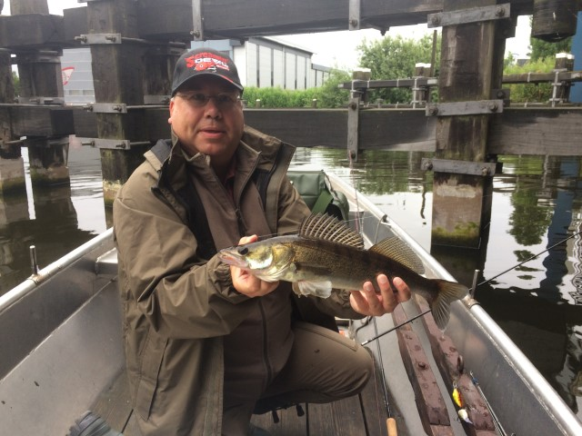 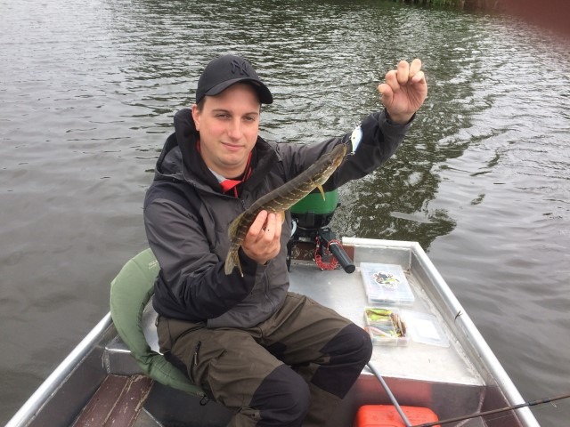
De gezonde spanning sloeg om in de kop is eraf de vangsten kunnen alleen maar meer en beter worden.
Opvallend was wel dat de diverse vangstmeldingen op de app vooral kleine snoekjes lieten zien. Waar zijn de grote dames tussen 80 en 120cm was onze gedachte..
Toch op groot water?? Maar we twijfelden want in juni 2015 had Michael 4 snoeken en een meerval kunnen vangen aan de Megasbass Lates plug maar dat was allemaal in de kleine zijsloten/kanalen.

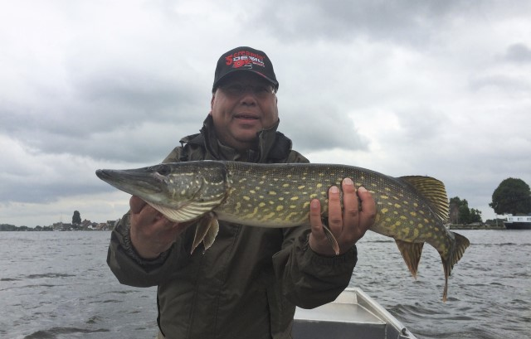

Vanuit de havens zijn we een labyrint van smalle waterdoorgangen door getrolld met regelmatig “groente” aan ons kunstaas. Peter kon nog een snoekje haken aan de Hydrida Twitchplug (Black Forrest Lures) die Michael had meegenomen uit Duitsland.

Dan toch maar richting de Grote Plas en daar trollen met groter kunstaas.
Op de Grote Plas was de stevig wind toch wel voelbaar maar het was te doen zonder in gevaarlijke situaties terecht te komen. Helaas geen aanbeet van snoek!
Dan toch maar weer richting Ringvaart gevaren. Tussen de diverse eilanden door en trollen. Peter had zijn trolplug vervangen door de Racker Shad 15cm van Moby. Ook deze shad had Michael meegenomen uit Duitsland. Moby is een softbait fabrikant die shads maakt zonder extra chemische toevoegen.
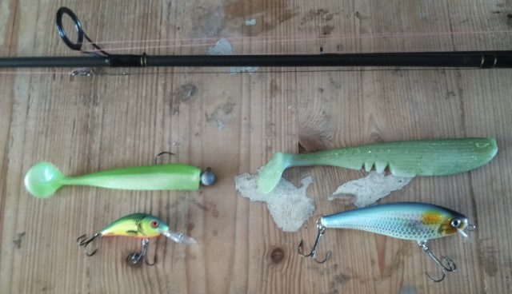
De shad beweegt en schommelt erg goed en daar was ineens de langverwachte harde aanbeet. Een mooie snoek van rond de 80cm had zich vergrepen.
Nu we de snoekstek gevonden hadden hebben we meerder malen een trolronde over de stek gemaakt met als resultaat nog een snoek voor Michael en een halve Wobshad. De snoek had finaal de staart eraf gebeten.
Later hoorden we van Ruud Schwegler dat je in deze tijd de grote snoeken moet vinden op het grotere water. In het najaar en de winter trekt de aasvis het ondiepere water van de zijsloten/kanalen en dan volgt de snoek.
Rond 15.30 zijn we de Ringvaart weer afgetrold richting de bootverhuur. Diverse baarzen vergrepen zich aan onze Hornets. De baarzen kwamen vooral uit de kant bij stenen obstakels en beschoeiingen.
Rond 16.30 nog even de zijkanalen t.o.v. de bootverhuur afgevist maar deze bleken visloos wat ons betreft. Rond 17.00uur terug en de boot uitruimen.
Zeer gezellig visdag met mooie vangsten!

Boot Bart en Elian
Wij hadden een super dag goed weer, fijne boot en goed gevangen, vooral in de ochtend. Wij visten vooral in de sloten langs het meer. Elian ving 2 snoeken en een baars, ik 5 snoeken en 10 baarzen.
Ik ving vrijwel alles op de 7 cm Rapala jointed, baarsachtig met oranje buik.
Groet, Bart
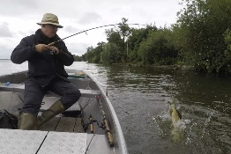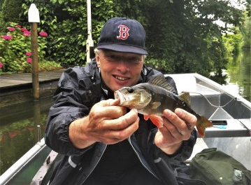
Boot Buch en Nico

Zat samen met Buch in de boot, we hebben alleen in het natuurgebied tegenover de verhuurder gevist, vangsten waren er uiteindelijk niet maar wel een spannende maar kansloze ervaring.
Op aanraden van de verhuurder viste ik met klein kunstaas, gedeeld plugje, en een hengeltje 25 gr werpgewicht en Biomaster 2500 molentje met 12/00 dyneema, hier kreeg ik op de hoek tussen ijsbaan en zwembad een tik en meteen daarop een run van wel 50 meter, ik zei direct al dit is geen snoek, we zijn de meerval met de boot gevolgd en ik heb zo’n kwartier met het ding geknokt zonder veel in te kunnen brengen tegen zoveel geweld en uiteindelijk is de knoop aan het staaldraadje bezweken, geen plugje meer en ook geen vangst, we hebben het ding niet eens aan de oppervlakte gezien….
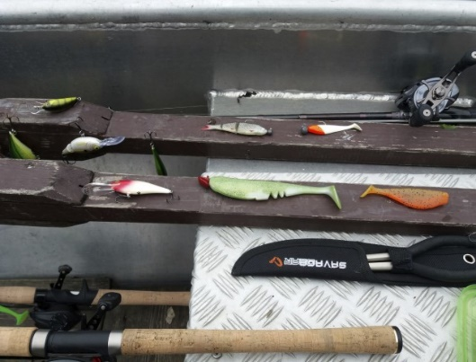
Sensatie dus maar geen vangst, verder nog tweemaal een voorzichtige tik van een snoek in één van de doorgaande en daardoor veel beviste vaarten, toch een beetje dressuur hier.
Geen resultaat dus, wel sensatie en veel beter weer als voorspeld, we zijn om 14.30 naar huis gegaan, hoop dat anderen meer gevangen hebben.

Groet Nico

Boot Louis en Marco
Samen met Louis heb ik de visdag op de Westeinderplassen doorgebracht. Van tevoren hadden we doorgekregen om met kleine plugjes te vissen en dat bleek een goede tip. Het begin van de ochtend was taai, maar daarna begonnen we redelijk te vangen met kleine plugjes. In totaal hebben we 2 snoeken gevangen en een stuk of 18 baarsjes. We hebben het ook met grote pluggen geprobeerd, maar dat heeft niets opgeleverd. Was weer een gezellige dag op het water.
Gr. Marco
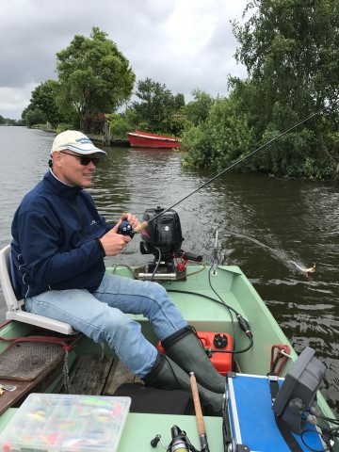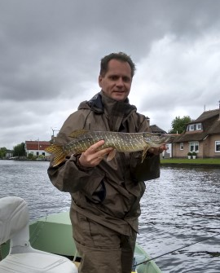
Boot Leon en Eric

Vissen vanuit de boot op de Westeinderplassen. Dat is voor mij onbekend water, heb er al dagen zin in. En de week daar voor was ik al met de voorbereidingen begonnen.
Allereerst even internetten op de laptop en op de app info inwinnen bij de collega vissers. “Ondiep water” hoor ik vooral in de app en dat kom ik ook tegen op internetfora en dat bevalt mij prima, omdat ik vooral gewend ben om in ondiep water te vissen.
Nu nog een strategie bepalen. Ik wist ook nog niet wat Leon van plan was aangezien ik bij hem was ingedeeld.
Ik verwacht dat er getrolled en werpend gevist gaat worden met pluggen en shads.
Dat werpend is meer mijn manier van vissen. Van trollen heb ik altijd een saai beeld. Maar dat heb ik ook nog nooit gedaan, aangezien ik alleen van af de kant vis. In de loop van de week was ik van uit mijn werk nog even langs Fauna hengelsport geweest voor wat inkopen. Vrijdag avond al vast ingepakt.

Dan is het zaterdagochtend, de wekker gaat belachelijk vroeg en ik hoor dat het buiten regent. “Dat begint goed” dacht ik; de hele week word ik door mijn vrouw al uitgelachen vanwege de aanvangstijd …. en dan dit. Oh well, “It’s all in the game” zullen we maar zeggen. Als er een paar van die knotsen in de boot liggen denk ik niet meer aan nattigheid. Ik heb dan ook hoge verwachtingen. Dat is natuurlijk tegen beter weten in want het blijft vissen. Maar de vangsten zijn bij mij de laatste 3 weken behoorlijk mager, vandaar die hoop.
Eenmaal aangekomen zie ik een paar bekende gezichten en zeg iedereen gedag. Tijdens een kopje koffie even met de mannen kletsten.
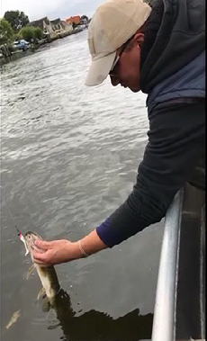
Als iedereen aanwezig is worden de papieren in orde gemaakt en we krijgen van de verhuurder nog een paar tips mee. “De grote jongens pakken klein kunstaas”….. wacht even…!! Daar heb ik eigenlijk geen rekening mee gehouden! Ik heb mijn baars box met crankbaits wel bij me, maar die andere ligt nog thuis.
“Er wordt goed gevangen met Salmo Hornet” zei hij. En je begrijpt wel dat die nu ook niet in mijn assortiment zit. Maar ik heb zelf genoeg alternatieven bij me. Een aantal loopt direct naar hun kofferbak. Leon heeft ook een assorti Salmo’s bij zich. Dat geeft mij mooi de gelegenheid om die eens evalueren.

Leon en ik laden de boot in, die overigens lekker ruim zijn. Leon installeert nog even de dieptemeter. En ik vraag aan de verhuurder ook een stoeltje zo dat ook mijn achterwerk er een beetje comfortabel bij zit. Het is nog wel nat buiten. Maar het begint droger te worden. De temperatuur is goed te doen.
En er staat nog wel een windje. Desondanks doen we wel een regenpak aan.

Onze boot vertrekt als laatste van de aanlegplaats, ik zie iedereen meteen de ringvaart afvaren richting de grote plassen.
Wij besluiten om naar de overkant te gaan, daar zijn we gaan trollen in de zijkanaaltjes en de interessante plekken werpen we uit. Er is daar echter geen leven in de brouwerij terwijl we toch hele mooie plekken hebben uitgevist…
De omgeving daar is toch erg mooi hoor, dat had ik niet verwacht. Maar we hebben toch liever vis in de boot dus veranderen we van plan. We zijn al ondertussen tegen 10:00 en het weer wordt steeds beter, het is ondertussen volledig droog.
We gaan nu trollend naar de Aalsmeerderbrug waar we met shads achter de snoekbaars aan gaan. Nog even een tussenstop bij de auto voor wat shadjes en een bodywarmer, want die was ik vergeten.
Leon stelde voor om te trollen op baars. Hij speldde een Salmo Sparky-Shad op en ik een Fox Rage Funk Bug DR.
Het viel op dat whats-app ook nog erg stil was wat voor mij betekende dat het bij de rest ook stroef ging.
Ondertussen had al Leon 2 baarsjes gevangen. Mijn doorgaans succesvolle Funk Bug in de fire-tiger kleur liet mij in een beetje in de steek. Dus wisselde ik hem in voor een nog ongebruikte witte diving Chubby van Illex. Een gouden wissel zou blijken, want ook ik begon te vangen.
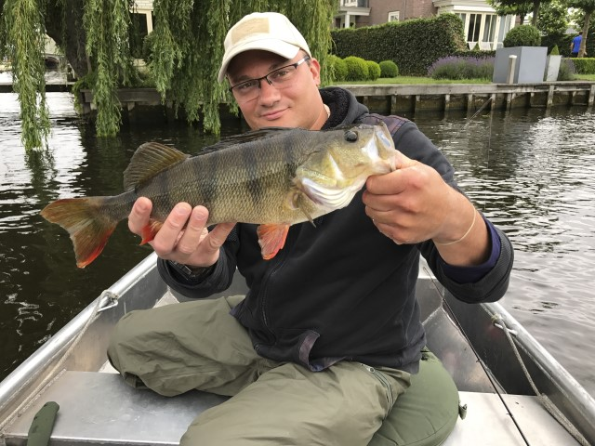
Na enige tijd kwam er een appje van Marco met de vraag of het bij de rest ook moeizaam ging terwijl Leon en ik lekker begonnen te vangen op de ringvaart. Een half uurtje na Marco’s appje hebben we onze tussenstand ( samen 7 baars en 1x snoek voor Leon) door gegeven. Leon had tussendoor gewisseld met verschillende Sparky-Shads en rattling Hornets. Ik had alles gevangen met mijn witte diving Chubby.

Tegen een uurtje of 12:00 kwamen aan bij de Aalmeerderbrug. Onderweg hebben we beiden de nodige baarzen en snoeken gevangen. Voor de brug hebben we aangelegd en zijn we volgens plan met de shads aan de gang gegaan. Leon had veel tikken op verschillende kleuren shads maar wist uiteindelijk daar niets vangen. Ik hield het bij de witte shads. Na even gooien kreeg ik 2 á 3 meter voor de boot een tik op mijn kleine Sander-pro, maar ik miste. De vis die er aan zat echter niet... die had het schoepstaartje er af gebeten. Aangezien dat mijn laatste was ging er maar een Cannibal-shad op. Daar heb ik nog niet mee gevangen en eens moet de eerste keer zijn. Na een paar worpen tilde ik de shad uit het water en kwam er een snoek achter aan en die greep mis. Dus dat was de boosdoener. En hij bleef nog brutaal voor de boot hangen ook. Dus gooide ik die shad voor zijn neus weer het water in. Die snoek dook er bliksemsnel achter aan en greep hem. Dat was nummer 2 voor mij. Leon had er nog een leuk filmpje gemaakt van het binnenhalen, de kiewgreep en het loslaten.

Zo… en nu op naar de volgende plek.
We gingen verder naar de plas met zijn vele zijn sloten. Daar aangekomen hebben we net als eerder op de ochtend flink getrold en geworpen maar ook deze keer weer geen teken van leven. Leon zag op de dieptemeter wel vis, maar dat kon natuurlijk van alles zijn, ze hadden er in ieder geval geen zin.
Op een geven moment concludeerden we dat verder geen zin had en zo besloten we weer terug te varen naar de ringvaart waar we wel succes hadden, en van daar uit terug.
Eenmaal op de ringvaart kwamen de baarspluggen weer tevoorschijn. Dat leek gewoon de beste keuze vandaag. Want zo wel baars als snoek ging er voor. Leon ging weer voor de Salmo plugjes in de fire-tiger kleur en ik ging weer voor de Illex diving Chubby, maar dit keer een knal gele. Ook nu vingen we weer goed.
De baarzen werden groter en dan word je een beetje opportunistisch als het goed gaat. Leon deed er een grotere plug aan. Ik twijfelde nog en zei als hij grote pakte ik ook zou wisselen.
Nog geen 15minuten later kwam de bevestiging die ik wou zien. Leon ving een baars van 43cm., daar heb ik een mooie foto van gemaakt en gedeeld op de groepsapp.
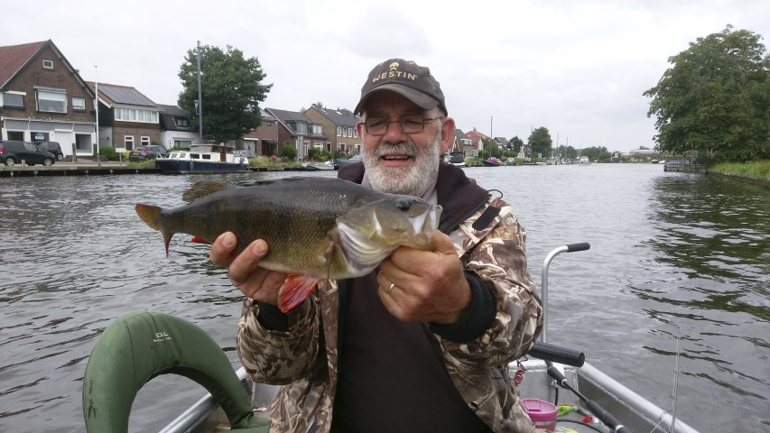
Ik wisselde de Chubby om voor de wat grotere Cherry en boekte ook meteen vergelijkbaar resultaat. Na 2 grote baarzen zei ik tegen Leon: zal nog groter gaan? Ik heb nog een Biggie smalls van River2sea bij me, die heb ik ook nog niet ingezet. Waarom niet zei Leon en zo geschiedde.
Ook met de Smalls had leuke vangsten, waaronder 2 snoeken. Ik keek ook nog of ik de Biggie Poppa bij me had, maar die lag thuis. Maar soms moet je tevreden zijn.

Aangekomen bij de aanlegplaats hoorden we dat de anderen ook goede vangsten hebben gehad. Grappig vond ik wel dat waar wij niets vingen anderen juist wel succes hadden.
Ook grappig was dat we niets vingen op onze snoekpluggen en alles op de kleine crankbaits. Maar dat was s’ochtends al aangegeven.
Tenslotte kan ik ook concluderen dat trollen toch bijzonder effectief kan zijn en mijn mening daar over moet bijstellen. Ik ben toch ook wel onder de indruk van die Hornets en zeker die Sparky-shads. Daar ga ik in de toekomst zeker naar kijken.

De score aan het eind van de dag in onze boot: Leon 3x snoek en ik 4x snoek. En samen zijn we gestopt met baarzen tellen. We hebben uiteenlopende formaten baarzen gevangen, Leon had wel de grootste baars die dag.
Al met al een geslaagde dag in mijn ogen.
Gr, Eric

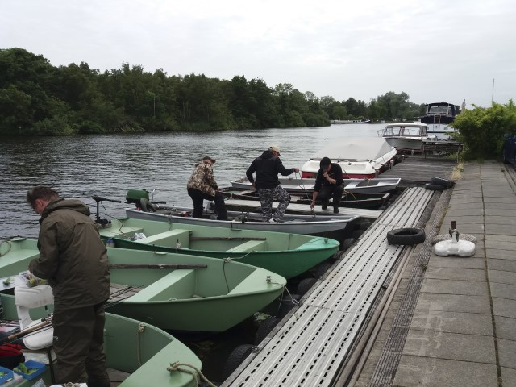

Een prachtige visdag werd afgesloten rond 17.00uur waarna iedereen zijn vangsten en verhalen nog even kon delen.

Wij kijken nu al weer uit naar de volgende visdag……….

Peter.

